保险职业学院
学生 PC 端操作手册

二零二三年九月
目录
一、PC 端学习中心 3

二、学生中心首页 3

三、学习计划 4

四、考试计划和成绩管理 5

五、个人管理 6

一、 PC 端学习中心

本系统基于谷歌内核开发的软件，可用浏览器：360 极速浏览器、谷歌浏览器！
PC 端学习中心网址：http://bxxy.web2.superchutou.com/
在浏览器地址栏输入登录地址，即打开上面网址，进行登录
登录方式：扫码、密码(身份证号和身份证号后六位数)、验证码(手机号码接收验证
码)
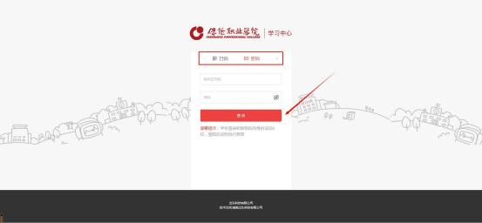

二、学生中心首页

信息确认：学生登录后即进入到【学生中心首页界面】，学习中心弹出信息确认提醒， 学生需进行个人信息和报考信息的确认
注：没有确认信息会弹出下面提示框，需确认后才能进行下一步操作
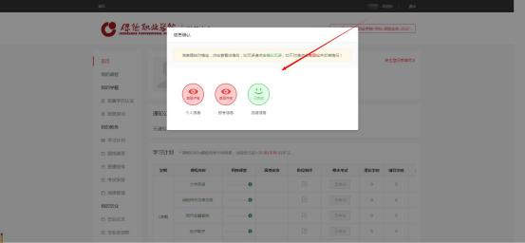
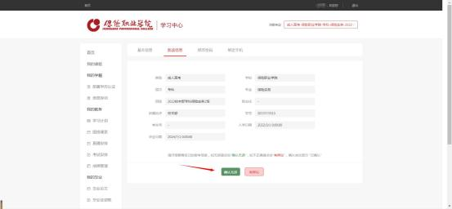

三、学习计划

我的教务-学习计划查看自己各学期的课程，点击网络课堂的课件即可看课开始学习
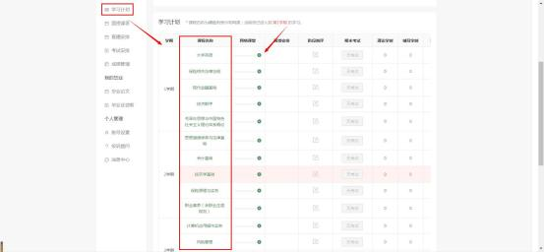
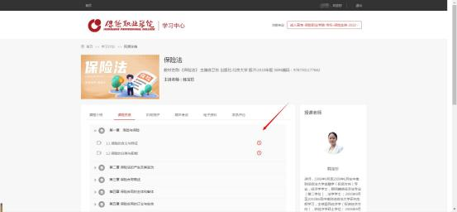
我的教务-学习计划查看自己各学期的课程，点击阶段测评即可进入该课程的考试，做
阶测练习题目
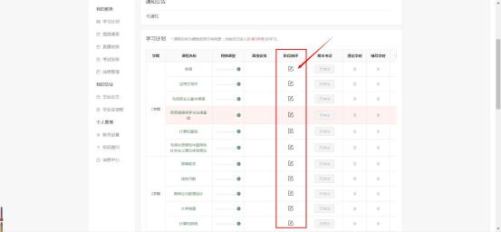
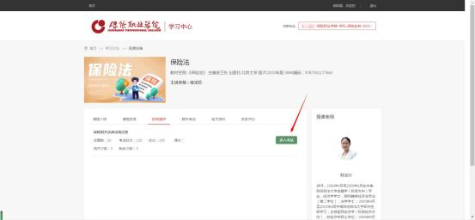
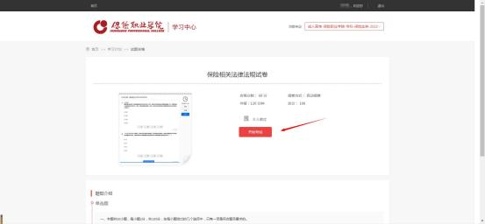

四、考试计划和成绩管理

如学校有安排考试，在考试安排-查看线上考试/毕业考试进行考试，考试完成，在成绩 管理查看自己的成绩详情
注：总成绩取最高值
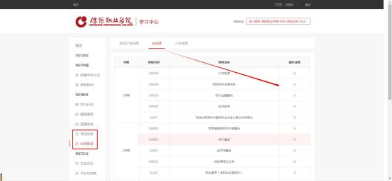

五、个人管理

账号设置：可修改密码、绑定的手机号，查看基本信息、就读信息等，如就读信息已确 认则不可以修改。
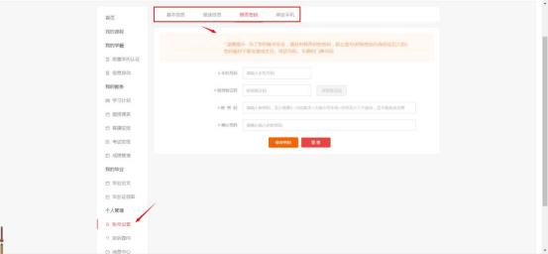
投诉提问：可在学生端进行提问或投诉，高校端可接收到学生的消息
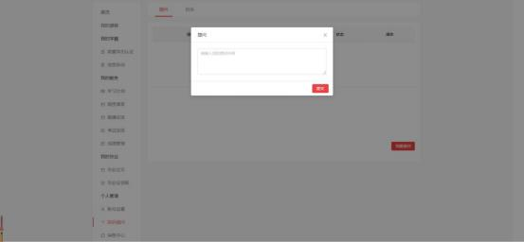
消息中心：如管理端有消息内容发送在学生端，学生可在消息中心接收查看到相关消息
内容


